Trabalho V EEL-304
Prof. Marcelo Perotoni
Introdução
Filtros são estruturas que apresentam algum tipo de seletividade em frequência. Geralmente seguem algum modelo matemático de resposta em frequência (denominado protótipo). Entre os diferentes protótipos mais comuns podemos citar:
- Butterworth (resposta plana, sem oscilações na faixa de passagem);
- Chebyshev (resposta com oscilações na faixa de passagem);
-Elíptico (fltro que gera uma resposta rápida para uma mesma ordem N)
- Linear Phase (filtro que possui um group delay plano mas sua atenuação em frequencia é lenta).
A ordem N de um filtro está relacionada ao número de seções do mesmo. Quanto maior o fator N, maior (fisicamente) é o filtro. Outro ponto interessante é que a resposta em frequência paga um preço no domínio tempo: o fator group delay é tanto pior quanto mais rápido for a queda do filtro. Assim filtros que possuem uma excelente rejeição para um mesmo N (i.e. “caem rápido”) vão apresentar um atraso de grupo irregular na faixa de passagem, o que acaba com introduzir dispersão no pulso do domínio tempo (pulso acaba sendo distorcido). Assim, sinais com modulação digital onde haja informação codificada na amplitude e fase (QAM por exemplo) irão apresentar problemas com filtros com group delay não constante na faixa de passagem.
A figura proveniente do Pozar 8.30 ilustra a diferença.
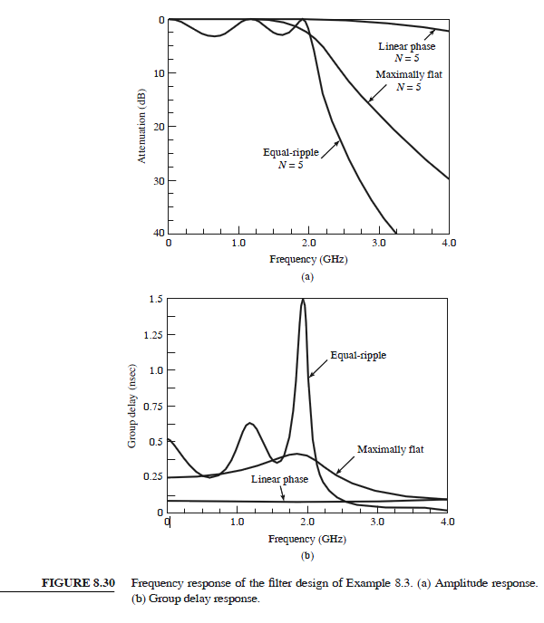
Maiores detalhes:
- D.M. Pozar, Microwave Engineering
-G.L. Matthaei, L.Young, E.M.T. Jones, Microwave Filters, impedance-matching networks, and coupling structures.

Objetivo
Projetar um filtro Butterworth, a partir das especificações. Calcular o circuito e a implementação em microlinha, simulada no CST MWS, 3D.

Metodologia
1. Leia o capítulo do Pozar sobre filtros, bem como outras referências (Internet), para se familiarizar com o assunto.
2. A implementação chamada Ladder é apresentada na figura 1. Deve ficar claro que o circuito abaixo é um passa baixo!
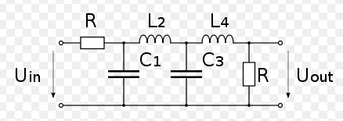
Fig. 1 Implementação ladder de um passa baixa. Capacitores shunt e indutores série. Os resistores simbolizam as terminações (geralmente 50 Ohms).

Os elementos de um protótipo Butterworth são descritos (como condutâncias) de maneira genérica como:
$$g_{r}=2sin\left[(2r-1)\frac{π}{2n}\right]$$ | Eq. 1

Onde r é a identificação do elemento (perceba na figura que ímpares são capacitores e pares são indutores) e n é a ordem do filtro.
A ordem n do filtro é escolhida de acordo com a especificação, i.e.:
$$A_{dB}=10log\left[1+{(\frac{ω}{ω_{c}})}^{2n}\right]$$ | Eq. 2
Onde A_{dB} é a atenuação em dB em ω e ω_{C} é a frequencia angular de corte do filtro. Claramente percebe-se que a especificação informando a atenuação A_{dB} na frequencia ω e conhecendo-se da especificação ω_{C} encontra-se a ordem necessária para o filtro. A Fig.2 ilustra ambos conceitos. Lembre que a frequencia de corte está relacionada com o conceito de polos, provenientes da teoria básica de Circuitos Elétricos.
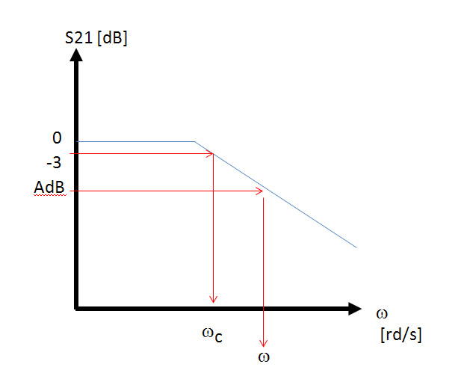
Fig. 2 Conceitos relacionadas a resposta passa baixa da Eq. 2
3. De posse das condutâncias g_{r} da Eq. 1 define-se qual será a tecnologia a ser usada. Indutores e capacitores são comuns em RF, mas em micro-ondas se tornam caros, complexos e podem ser substituídos por trechos de linhas de transmissão. A seção 8.6 do Pozar descreve a topologia a ser analisada aqui, denominada stepped impedance. Basicamente, trechos de alta e baixa impedância sintetizarão os indutores/capacitores. Por que essa tecnologia é não aconselhável em frequencias mais baixas, por exemplo em VHF?
Os capacitores/indutores podem ser calculados conforme as Eqs.8.6a e 8.6b do Pozar.

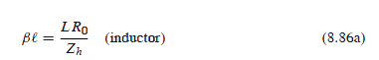

Onde R₀ é a impedância característica do sistema (50 Ohms), L e C os correspondentes g_{r} da Eq. 1 e Z_{h} e Z_{l} os valores máximos e mínimos admitidos no processo. Por exemplo, microlinhas não podem ser realizáveis em valores de impedância característica muito baixa (ficam muito largas e geram efeitos como radiação, modos de ordem superior, etc) nem com impedâncias muito altas (ficam muito finas e são complicadas de ser implementadas mecanicamente). Valores típicos são em torno 120 e 20.
4. Agora o sistema pode ser implementado. Cada indutor da Fig. 1 será implementado por uma linha de alta impedância (fina), com certo comprimento βl. Cada capacitor, por sua vez, será implementado por uma linha com baixa impedância característica (larga), também com certo βl. A fig. 8.40 extraída do Pozar ilustra o workflow.
No CST será implementada uma sequência de linhas finas e largas (naturalmente as pontas terão linhas de 50 Ohms onde serão adicionados as portas do tipo waveguide). A resposta terá de ser assemelhada ao projetado.
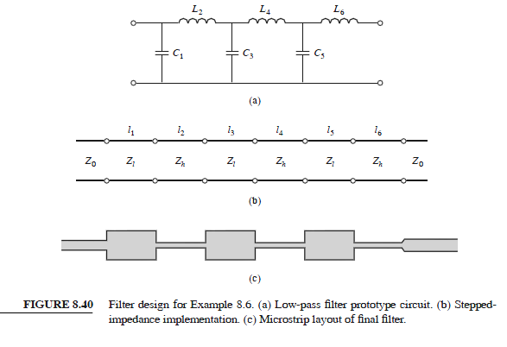
Relatório
1. Implemente os programas para gerar um resultado exatamente ao apresentado no Pozar (8.6). Tenha pleno entendimento dos passos, confirme seus codigos, verifique que o cst gera os mesmos resultados. Anexe os programas (matlab/scilab).
2. Usando o substrato semelhante ao do exemplo (constante dielétrica relativa de 4.2, espessura de 0.158 cm) projete um filtro de ordem N=6 com as frequencias de corte de:
Aluno | Freq. Corte
Filipe | 2.5
Marcelo | 3
Renan | 3.5
Fernando | 2
Washington | 4

3. Mostre, usando a equação 3 qual a atenuação em dB na frequencia de corte e 10% acima da mesma.
4. Obtenha os valores de βl para os elementos, de acordo com as Eqs. 8.6a e 8.6b.
5. Implemente um modelo no CST; duas linhas de 50 Ohms e no meio o filtro projetado. Mostre as curvas obtidas (parâmetros S), confirmando as previsões analíticas do item (3) anterior.
Para achar os comprimentos é sugerido usar a macro macros/calculate/calculate analytical line impedance.
6. Explique o que acontece com sinais cuja frequencia está acima da frequencia de corte, com base no observado nos parâmetros S. Para onde vai a energia desses sinais?
Anexe o modelo cst final (file/archive as).

Envie o relatório em pdf, bem como o arquivo cst final (file/archive as) para m_perotoni@yahoo.com

